**ДЕТАЛЬНОЕ ТЕХНИЧЕСКОЕ ЗАДАНИЕ**

на разработку программного комплекса

по выпуску и обслуживанию билетов

Оглавление

1. Термины и определения 4

2. Цель 4

3. Общее описание 4

3.1 Пользователи системы 4

3.2 Ролевая модель 4

3.2.1 Администратор Системы 5

3.2.2 Начальник поезда 5

3.2.3 Кассир 5

3.2.4 Сотрудник Финансового Департамента/Экономист 5

3.2.5 Начальник маркетинга 5

3.2.6 Оператор 5

4. Функционал в рамках проекта 6

5. Изменяемые настройки системы 7

6. Регистрация и авторизация в Системе 7

6.1 Регистрация и авторизация Клиентов 7

6.1.1 Регистрация 7

6.1.2 Авторизация 8

6.1.3 Альтернативный сценарий: Забыл Пароль 8

6.1.4 Выход из системы 9

6.1.5 Смена пароля Клиентом 9

6.1.6 Редактирование профиля Клиента 9

6.2 Регистрация и авторизация Сотрудников 9

6.2.1 Заведение нового сотрудника 9

6.2.2 Авторизация 10

6.2.3 Альтернативный сценарий: Забыл Пароль 10

6.2.4 Выход из системы 11

6.2.5 Смена пароля Сотрудником 11

6.2.6 Редактирование профиля Сотрудника 11

7. Покупка билета на сайте 12

7.1 Общая схема выбора билетов 12

7.2 Выбор поезда 13

7.2.1 Структура поезда 14

7.3 Выбор вагона 14

7.3.1 Структура вагона 15

7.4 Выбор мест 15

7.5 Заполнение данных о пассажирах 16

7.6 Выбор типа поездки 16

7.6.1 Корпоративные и туристические поездки 16

7.7 Маршрут и расписание движения 17

7.7.1 Управлением маршрутом и расписанием 17

7.8 Заказ 17

7.9 Оплата билетов 21

7.9.1 Альтернативные сценарии оплаты билетов 24

7.10 Возврат билетов 24

8. Платежная страница 25

9. Управление ценой билетов 25

9.1 Динамическое управление тарифами. 26

10. Управление поездами 26

11. Формирование отчетности 27

12. API для работы с кассами 29

13. Интеграция с АСУ Экспресс 29

13.1 Справка о наличии мест между заданными станциями (Places) 29

13.2 Справка о наличии мест на заданный поезд (TrainPlaces) 33

13.3 Справка о маршруте движения поезда (TrainRoute – G18) 36

14. Интеграция с Эквайрингом ВТБ 37

14.1 Регистрация заказа (register.do) 37

14.2 Получение статуса заказа (getOrderStatusExtended.do) 38

14.3 Возврат денежных средств (refund.do) 39

15. Интеграция с CRM 40

15.1 Информация о баллах 40

15.2 Информация о подсчете баллов по сумме заказа 40

15.3 Списание и получение баллов 41

15.4 Возврат баллов 41

Приложение 42

1. Покупка билета Клиентом на сайте 42

2. Авторизация Клиента в системе 54

3. Навигация по личному кабинету Клиента 62

4. Навигация по личному кабинету Администратора системы 74

5. Навигация по личному кабинету Сотрудника в Системе (Кассир) 105

6. Навигация по личному кабинету Сотрудника в Системе (Начальник поезда) 118

7. Навигация по личному кабинету Сотрудника в Системе (Оператор) 127

8. Навигация по личному кабинету Сотрудника в Системе (Экономист/Начальник маркетинга) 136

# **Термины и определения**

|  |  |
| --- | --- |
| **Термин** | **Описание** |
| Мегаполис | Железнодорожная пассажирская компания "Тверской экспресс" |
| Система | Программный комплекс по выпуску и обслуживанию билетов |
| АСУ «Экспресс» | Автоматизированная система управления резервированием мест и билетно-кассовыми операциями, предназначенная для бронирования мест в поездах дальнего следования |
| Минцифры | Министерство цифрового развития, связи и массовых коммуникаций Российской Федерации |

1. **Цель**

Сокращение затрат по выпуску и продаже билетов. Увеличение скорости исполнения принятых решений по изменению цены билетов.

# **Общее описание**

Система представляет собой унифицированное решение по работе с билетами для Покупателей на сайте, Кассиров, Начальников поездов и уполномоченных лиц в Мегаполис.

Система позволяет заменить дорогостоящие сервисы и услуги по выпуску и продаже билетов, которые использует Мегаполис.

Дополнительные функции системы включают в себя интеграцию с системой лояльности, формирование отчетов для Финансового блока и Минцифр.

Система предусматривает плотное взаимодействие с АСУ «Экспресс» по синхронизации данных.

## **Пользователи системы**

Все пользователи Системы разделяются на две главные группы: **Клиенты** и **Сотрудники**.

Для всех Клиентов права и возможности в системе одинаковы.

Права Сотрудников определяются их Ролью в системе. Роль состоит из Пермиссий (Разрешений на то или иное действие).

Пользователь может являться одновременно и Клиентом и Сотрудником в Системе

## **3.2 Ролевая модель**

Сотруднику назначается определенная Роль в Системе. Каждой Роли соответствует несколько Пермиссий (Разрешений) на определенные действия в Системе.

У одного Сотрудника может быть только одна Роль в Системе. Если некоторому Сотруднику необходим набор пермиссий из разных Ролей, то для него создается новая отдельная Роль. Создание новых ролей осуществляется через базу данных с помощью заранее заготовленных скриптов.

### **3.2.1 Администратор Системы**

Имеет максимальный набор Пермиссий, за счет чего может осуществлять все действия за другие Роли.

* Создание новых Сотрудников в Системе и назначение им Роли;
* Управление данными о поездах;
* Управление корпоративными и туристическими поездками

### **3.2.2 Начальник поезда**

Имеет ограниченный набор Пермиссий в рамках своей Роли.

* Просмотр проданных и свободных мест;
* Просмотр детальной информации по проданных местам;
* Выставление счета Клиенту на покупку билета.

### **3.2.3 Кассир**

Имеет ограниченный набор Пермиссий в рамках своей Роли.

* Просмотр проданных и свободных мест
* Просмотр детальной информации по проданным местам;
* Выставление счета Клиенту на покупку билета и печать билета на формате А4;
* Редактирование данных о билетах;
* Осуществление возвратов;
* Осуществление бронирования.

### **3.2.4 Сотрудник Финансового Департамента/Экономист**

Имеет ограниченный набор Пермиссий в рамках своей Роли.

* Выгрузка финансовых отчетов.

### **3.2.5 Начальник маркетинга**

Имеет ограниченный набор Пермиссий в рамках своей Роли.

* Выгрузка отчетов

### **3.2.6 Оператор**

Имеет ограниченный набор Пермиссий в рамках своей Роли.

* Просмотр проданных и свободных мест
* Осуществление бронирования билетов

# **Функционал в рамках проекта**

1. Покупка одного или нескольких билетов с помощью системы интернет эквайринга Банка ВТБ.
   1. на сайте авторизованным пользователем
   2. в кассе (web приложение, которое можно открыть в браузере) с возможностью печати билета в формате А4 и отправка на электронную почту
   3. у начальника поезда через мобильную кассу (web приложение, которое можно открыть в браузере на телефоне или планшете)
2. Бронирование билета и отмена бронирования
   1. автоматическое бронирование на время оплаты
   2. ручное бронирование сотрудником Мегаполис
3. Возможность изъятия мест из продажи в Cистеме и в АСУ «Экспресс».
4. Возврат билета в кассах Мегаполис, а также ответственным сотрудником Мегаполис.
5. Изменение данных пассажира в кассах Мегаполис, а также ответственным сотрудником компании.
6. Внесение дополнительных посадочных мест в систему сотрудником компании Мегаполис.
7. Управление ценами на билеты сотрудником компании Мегаполис и синхронизация с АСУ «Экспресс».
8. Коллективные и туристические поездки
   1. Билет содержит признак коллективной и туристической поездки;
   2. Билет содержит сведения об организации, ответственной за поездку;
   3. Система принимает файл в специальном формате для автоматической загрузки данных о пассажирах, участвующих в коллективной или туристической поездке;
   4. Система содержит общую стоимость коллективные или туристические поездки.
9. Начисление баллов в программе лояльности при покупке билетов
   1. Начисление происходит через несколько часов после совершения поездки;
   2. Если поездка оплачена баллами по программе лояльности, то возврат баллов не осуществляется (только денежная составляющая покупки);
10. Возможность полной или частичной оплаты билетов Баллами из программы лояльности.
11. Формирование отчетов и отправка данных о проехавших пассажирах в Минцифры.
12. Отчеты для Финансового блока.
13. Мастер системой по хранению данных о схеме состава, наличию мест, расписанию и маршруту является АСУ «Экспресс».
14. Система позволяет управлять данными, хранящимися в АСУ «Экспресс», через API АСУ «Экспресс», а именно (в случае если АСУ «Экспресс» это позволяет):
    1. изменение цены билеты
    2. добавление и изъятие мест
    3. добавление или удаление вагонов
15. Система позволяет получать данные из АСУ «Экспресс» для хранения и отображения в системе, а именно (в случае если АСУ «Экспресс» это позволяет):
    1. Данные о схеме состава, наличию мест, расписанию и маршруту
    2. Данные о проданных билетах
    3. Паспортные данные о пассажирах

# **Изменяемые настройки системы**

* Сложность пароля для Клиента (задается в виде регулярного выражения)
* Сложность пароля для Сотрудника (задается в виде регулярного выражения)
* Текст о недостаточной сложности пароля для Клиента
* Текст о недостаточной сложности пароля для Сотрудника
* Количество попыток ввода пароля, до временной блокировки Клиента
* Количество попыток ввода пароля, до временной блокировки Сотрудника
* Время, на которое блокируется Клиент при неверном вводе пароля
* Время, через которая система должна запросить у Сотрудника смену пароля
* Количество дней через которые система удаляет неактивированных пользователей

# **Регистрация и авторизация в Системе**

## **6.1 Регистрация и авторизация Клиентов**

Уникальным идентификатором клиента в системе является email.

Только клиент с подтвержденным email может авторизоваться и совершать покупки.

### **6.1.1 Регистрация**

1. Клиент открывает Систему в браузере и нажимает на кнопку “Войти”
2. На вкладке с авторизацией Клиент нажимает кнопку “Регистрация”
3. Клиент заполняет обязательные параметры: Фамилия, Имя, Отчество, email, телефон, пароль, подтверждение пароля и нажимает на кнопку “Зарегистрироваться”
   1. Отчество является опциональным полем, все остальные поля являются обязательными для заполнения
   2. Если Клиент с данным email уже зарегистрирован и подтвержден в системе, то отображается ошибка “Клиент с таким email уже существует”
   3. Если Клиент с данным email уже зарегистрирован, но не подтвержден в системе, то отображается ошибка “Вам было повторно отправлено письмо. Требуется подтверждение email”
      1. Данные о Клиенте не меняются и остаются теми, которые были заданы при первой попытке регистрации
      2. Система повторно отправляет email
   4. Если введенные пароль и подтверждение пароля не совпадает, то Клиенту возвращается ошибка “Пароли не совпадают”
   5. Система проверяет сложность пароля и если она недостаточная, то Клиенту возвращается ошибка “Пароль должен быть не менее 8 символов длиной и содержать цифры”
4. Система запоминает неподтвержденного клиента и высылает ему письмо с просьбой подтвердить регистрацию
5. Клиент открывает свое почтовое приложение, находит письмо с подтверждением и жмет на кнопку “Подтвердить регистрацию”
6. Система переводит клиента в подтвержденное состояние
   1. Если Клиент уже подтвержден, то возвращается ошибка “Регистрация уже подтверждена. Авторизуйтесь в системе”, после чего Клиенту открывается окно авторизации
7. По нажатию на кнопку открывается окно браузера с Системой где клиенту предлагается ввести логин и пароль

Через определенное количество дней от даты регистрации Система удаляет неактивированных пользователей.

### **6.1.2 Авторизация**

1. Клиент открывает Систему в браузере и нажимает на кнопку “Войти”
2. Клиент вводит свой email и пароль
   1. Если email не существует в системе или пароль не верный, клиенту отображается ошибка “Логин или пароль не верны”
   2. Если неверный пароль задается несколько раз подряд, то клиент на время переходит в блокированное состояние. Возвращается ошибка “Пользователь временно заблокирован. Попробуйте позднее”
   3. Если email не подтвержден, то Клиенту отображается ошибка “Требуется подтверждение email” и Система повторно отправляет письмо с подтверждением на email.
3. Система авторизует клиента

### **6.1.3 Альтернативный сценарий: Забыл Пароль**

1. Клиент открывает Систему в браузере и нажимает на кнопку “Войти”
2. Клиент нажимает на кнопку “Забыл пароль”
3. Система отображает форму ввода email для сброса пароля
4. Клиент вводит email и нажимает на кнопку “Сбросить пароль”
5. Система отпарвляет Клиенту на email уникальную временную ссылку на сброс пароль
6. Клиент открывает свое почтовое приложение, находит письмо со сбросом пароля и жмет на кнопку “Изменить пароль”
7. Система переводит клиента на форму смены пароля
8. Клиент вбивает новый пароль и подтверждение нового пароля
   1. Если введенные пароль и подтверждение пароля не совпадает, то клиенту возвращается ошибка “Пароли не совпадают”
   2. Система проверяет сложность пароля и если она недостаточная, то клиенту возвращается ошибка “Пароль должен быть не менее 8 символов длиной и содержать цифры”
9. По нажатию на кнопку “Сохранить” в системе меняется пароль Клиента

### **6.1.4 Выход из системы**

1. Клиент нажимает кнопку “Выйти”
2. Система удаляет сессию Клиента

### **6.1.5 Смена пароля Клиентом**

1. Клиент нажимает на кнопку “Профиль”
2. Система отображается данные Клиента и кнопку “Сменить пароль”
3. Клиент нажимает на кнопку “Сменить пароль”
4. Клиент вбивает новый пароль и подтверждение нового пароля
   1. Если введенные пароль и подтверждение пароля не совпадает, то клиенту возвращается ошибка “Пароли не совпадают”
   2. Система проверяет сложность пароля и если она недостаточная, то клиенту возвращается ошибка “Пароль должен быть не менее 8 символов длиной и содержать цифры”

### **6.1.6 Редактирование профиля Клиента**

Редактировать свой профиль может только подтвержденный и авторизованный Клиент.

1. Клиент нажимает на кнопку “Профиль”
2. Система отображает данные Клиента (Фамилия, Имя, Отчество, email, телефон)
3. Клиент нажимает на кнопку “Редактировать”
4. Для редактирования становятся доступные поля: Фамилия, Имя, Отчество, телефон.
   1. email менять нельзя, так как он выступает в качестве логина (уникального идентификатора) пользователя
5. Клиент меняет необходимые данные и жмет кнопку “Сохранить”

## **6.2 Регистрация и авторизация Сотрудников**

Уникальным идентификатором Сотрудника в системе является email.

### **6.2.1 Заведение нового сотрудника**

1. Администратор открывает список сотрудников и нажмает кнопку “Создать”
2. Администратор заполняет данные о новом сотруднике (Фамилия, Имя, Отчество, email, телефон, должность, роль в системе, признак “Активен“, признак “Принудительная смена пароля“ и сам пароль)
   1. Все поля являются обязательными
   2. Должность - выбирается из списка доступных должностей
   3. По умолчанию включен признак “Активен” и признак “Принудительная смена пароля“
3. Администратор любым способом отправляет Сотруднику тот временный пароль, который он ему задал
4. Сотрудник открывает Систему и нажимает кнопку войти
5. Сотрудник задает свой email и временный пароль
6. Система требует изменить пароль
7. Сотрудник заполняет форму с паролем и подтверждение пароля и нажимает кнопку “Войти”
   1. Если введенные пароль и подтверждение пароля не совпадает, то клиенту возвращается ошибка “Пароли не совпадают”
   2. Система проверяет сложность пароля и если она недостаточная, то клиенту возвращается ошибка “Пароль должен быть не менее 8 символов длиной и содержать цифры и специальные символы”

### **6.2.2 Авторизация**

1. Сотрудник открывает Систему в браузере и нажимает на кнопку “Войти”
2. Сотрудник вводит свой email и пароль
   1. Если email не существует в системе, пароль не верный или Сотрудник заблокирован, ему отображается ошибка “Логин или пароль не верны”. Единое сообщение на случай разных ошибок сильно затрудняет попытки злоумышленников взломать систему.
   2. Если неверный пароль задается несколько раз подряд, то Сотрудник переходит в блокированное состояние.
      1. Сотруднику сообщает о факте блокировки непосредственно в момент блокировки.
      2. При последующем вводе логина и пароля сотрудник будет продолжать получать сообщение о том, что он заблокирован.
      3. Администратор системы может определить блокированного сотрудника по отсутствующему признаку активности.
   3. Разблокировать Сотрудника может только Администратор Системы.
3. Система авторизует Сотрудника.

### **6.2.3 Альтернативный сценарий: Забыл Пароль**

1. Сотрудник обращается к Администратору
2. Администратор переходит к списку сотрудников, находит нужного и открывает его на редактирование
3. Администратор задает Сотруднику новый временный пароль и Система автоматически выставляет признак “Принудительная смена пароля”
4. Администратор любым способом сообщает Сотруднику новый временный пароль
5. Сотрудник открывает Систему и нажимает кнопку войти
6. Сотрудник задает свой email и временный пароль
7. Система требует изменить пароль
8. Сотрудник заполняет форму с паролем и подтверждение пароля и нажимает кнопку “Войти”
   1. Если введенные пароль и подтверждение пароля не совпадает, то клиенту возвращается ошибка “Пароли не совпадают”
   2. Система проверяет сложность пароля и если она недостаточная, то клиенту возвращается ошибка “Пароль должен быть не менее 8 символов длиной и содержать цифры и специальные символы”

### **6.2.4 Выход из системы**

1. Сотрудник нажимает кнопку “Выйти”
2. Система удаляет сессию Сотрудника

### **6.2.5 Смена пароля Сотрудником**

1. Сотрудник нажимает на кнопку “Сменить пароль”
2. Сотрудник вбивает новый пароль и подтверждение нового пароля
   1. Если введенные пароль и подтверждение пароля не совпадает, то клиенту возвращается ошибка “Пароли не совпадают”
   2. Система проверяет сложность пароля и если она недостаточная, то клиенту возвращается ошибка “Пароль должен быть не менее 8 символов длиной и содержать цифры и специальные символы”

### **6.2.6 Редактирование профиля Сотрудника**

1. Администратор переходит к списку сотрудников, находит нужного и открывает его на редактирование
2. Администратор изменяет параметры Сотрудника такие как Фамилия, Имя, Отчество, телефон, должность, роль в системе, признак “Активен“, признак “Принудительная смена пароля“ и сам пароль. Email изменять нельзя, поскольку он является логином и уникальным идентификатором сотрудника.
3. Администратор нажимает на кнопку сохранить
4. Новые данные полностью применяются только после того, как Сотрудник выйдет и снова зайдет в Систему.

# **7. Покупка билета на сайте**

## **7.1 Общая схема выбора билетов**

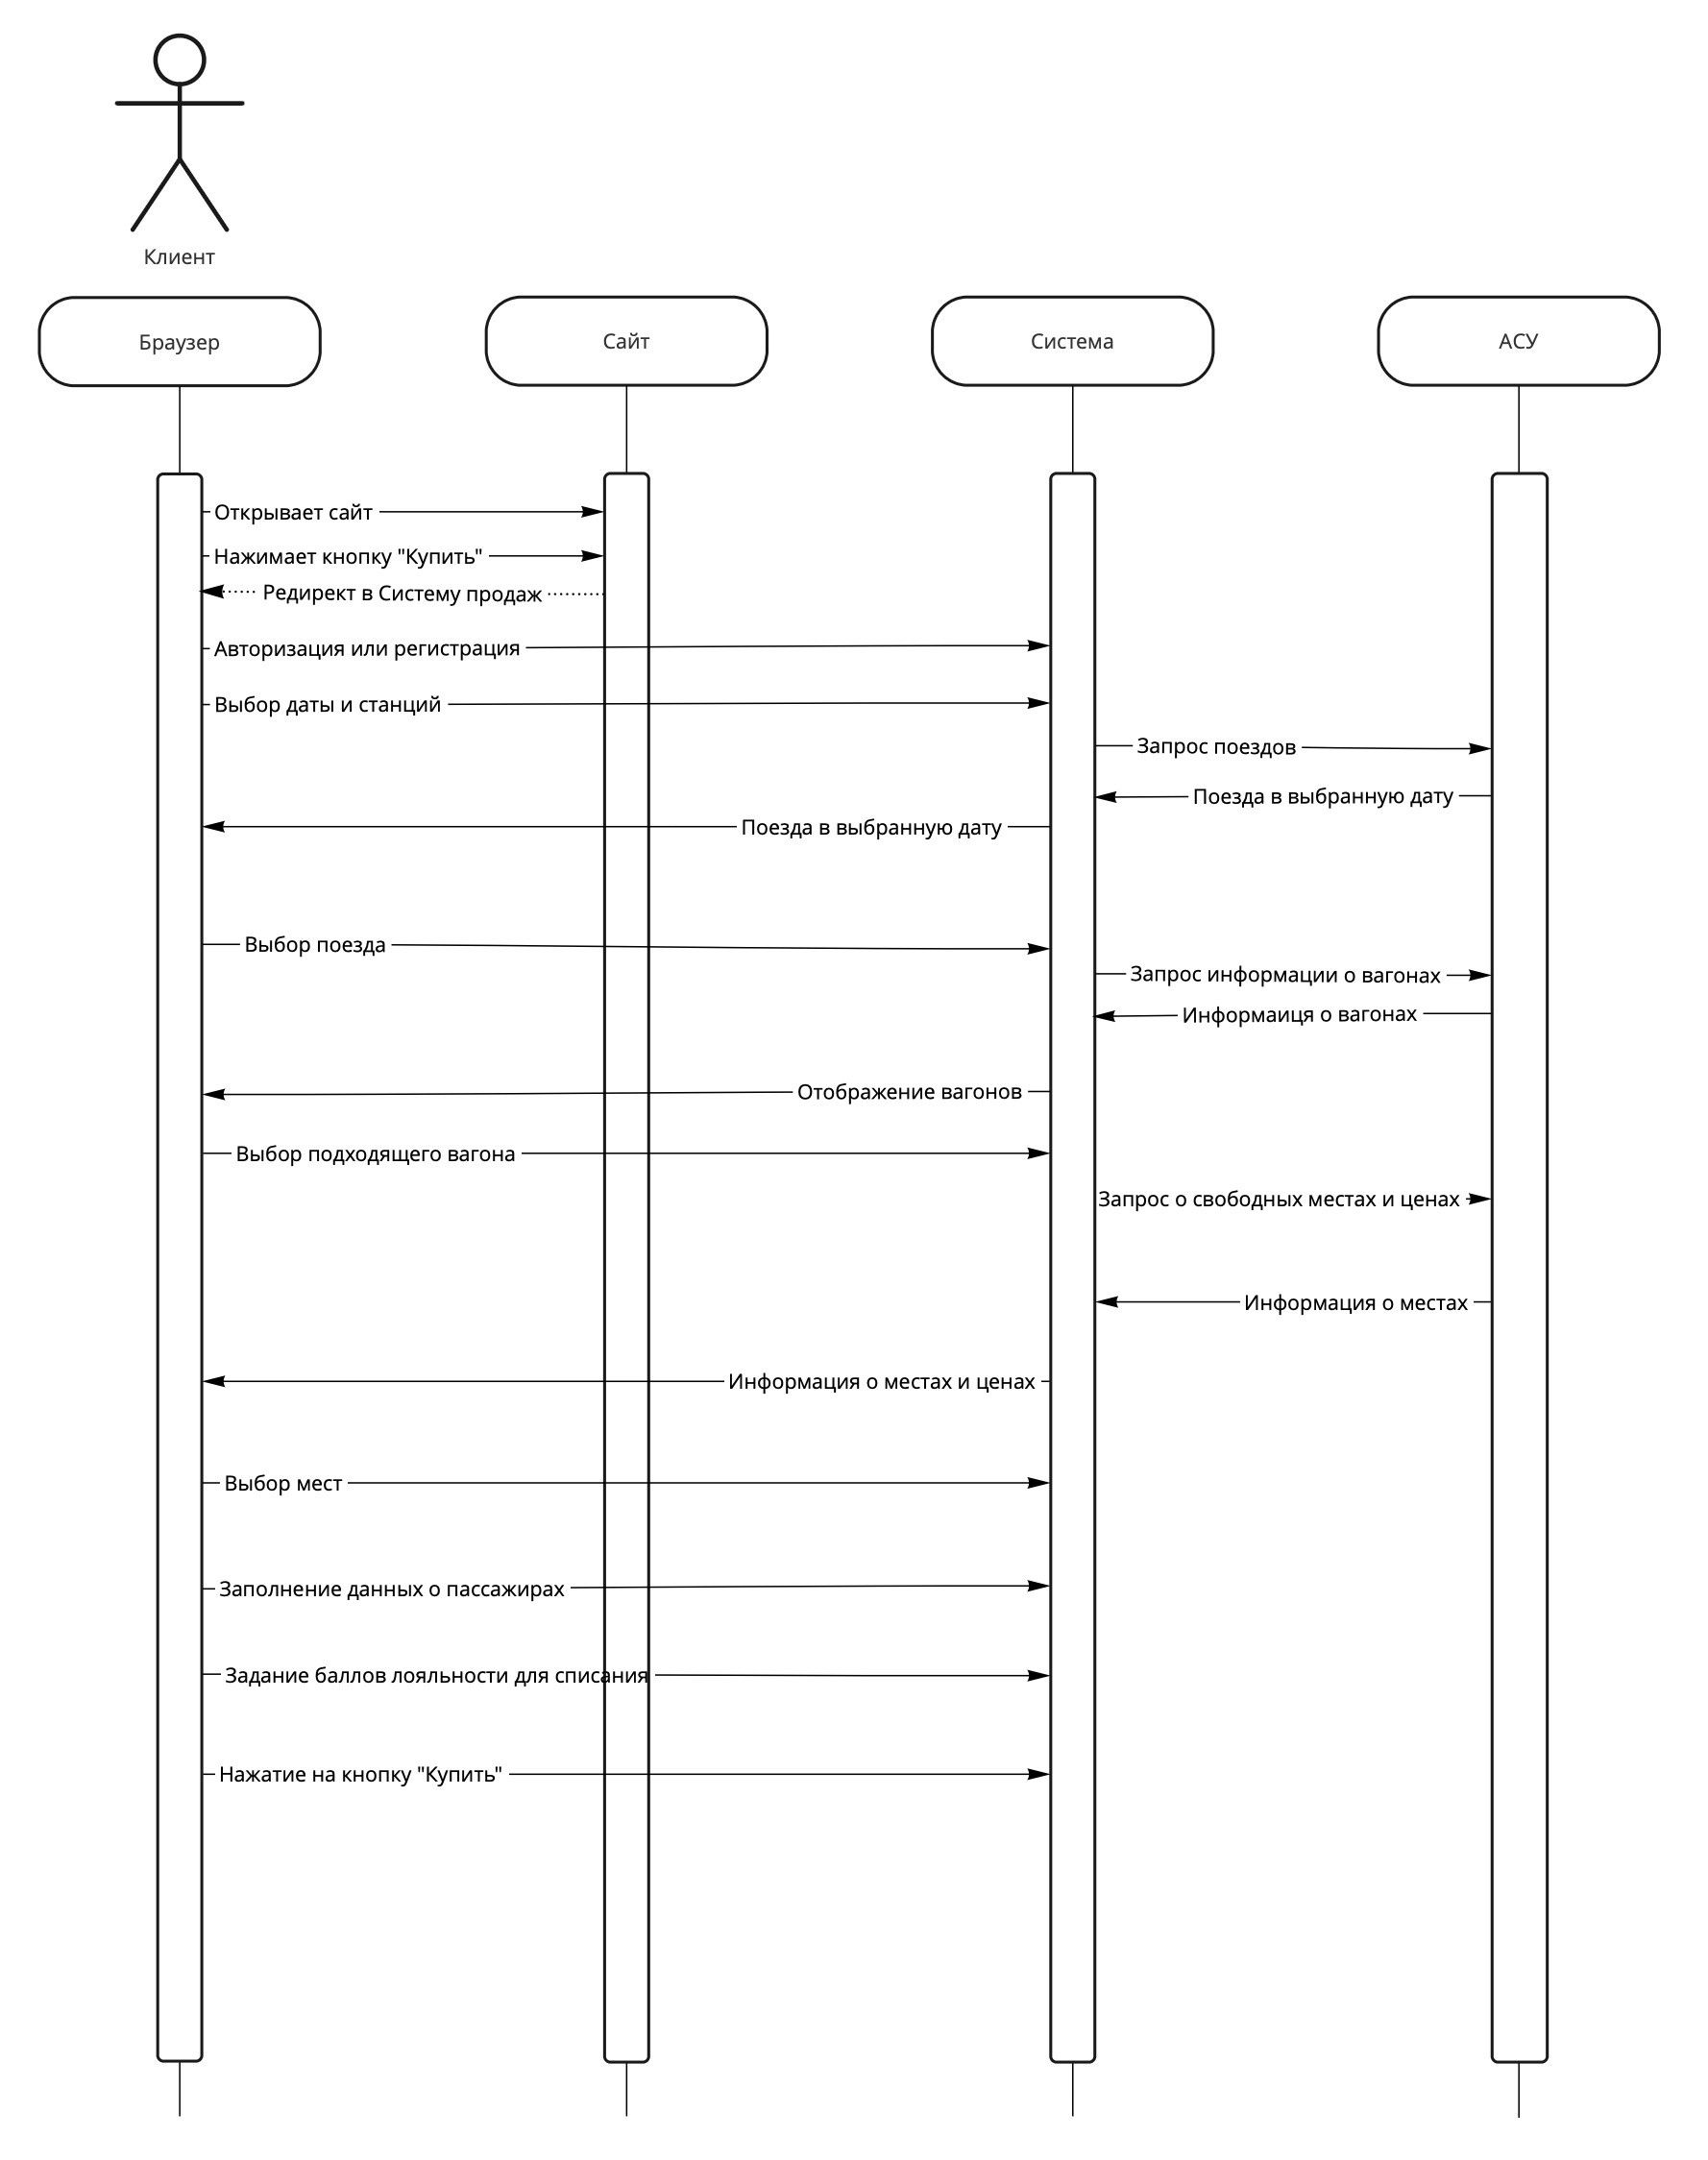

1. Клиент открывает сайт компании Мегаполис;
2. Клиент нажимает на кнопку “Купить билет”;
3. Сайт перенаправялет клиент в Систему продаж;
   1. Если клиент не авторизован в Системе продаж, система предлагает ему авторизоваться.
4. Клиент выбирает дату, станцию отправления и станцию назначения;
5. Система запрашивает подходящие поезда в АСУ Экспресс;
6. Система отображает клиенту расписание (время отправления и время прибытия, а также промежуточные станции);
7. Клиент выбирает конкретное время отправления;
8. Система запрашивает в АСУ Экспресс актуальные данные о свободных и занятых местах;
9. АСУ Экспресс возвращает данные о местах;
10. Система сохраняет эти данные внутри себя;
11. Система отображает Клиенту вагоны и свободные места;
12. Клиент заполняет данные о пассажирах, свой email и телефон;
    1. Система подставляет email и телефон из данных о регистрации, но позволяет их изменить.
13. Клиент выбирает места;
14. Клиент нажимает кнопку “Купить”;
15. Система переводит клиента на форму оплаты, где клиент оплачивает билет (см. “Оплата билета”);
16. После успешной оплаты система возвращает клиента на сайт “Мегаполис”.

**Примечание**

* Система автоматически не распределяет пассажиров по местам, клиент должен сам выбрать места.

## **7.2 Выбор поезда**

1. Пользователь выбирает точку отправления и точку назначения из списка возможных
   1. Поиск можно осуществлять по первым символам станции
   2. Отображается максимум 10 станций с подходящими названиями
   3. Для начала отображения должен быть задан минимум один символ
   4. Визуальный интерфейс должен предусматривать заполненный по умолчанию маршрут.
2. Пользователь задает дату (день, месяц, год)
3. Пользователь нажимает на кнопку поиска
4. Система осуществляет вызов АСУ Экспресс для поиска подходящих маршрутов (Справка о наличии мест между заданными станциями (Places))
5. Система отображает ответ от АСУ Экспресс в виде упорядоченного по времени отправления списка. Данные в каждом элементе:
   1. Время отправления
   2. Время назначения
   3. Время в пути
   4. Маршрут поезда
      1. Станция отправления
      2. Станция назначения
   5. Маршрут Пассажира
      1. Станция отправления
      2. Станция назначения
   6. Количество свободных мест (отдельно Купе и СВ)
   7. Минимальная стоимость
   8. Максимальная стоимость
   9. Признаки услуг (кондиционер, душ и т.п.)
6. Пользователь выбирает подходящий поезд

### **7.2.1 Структура поезда**

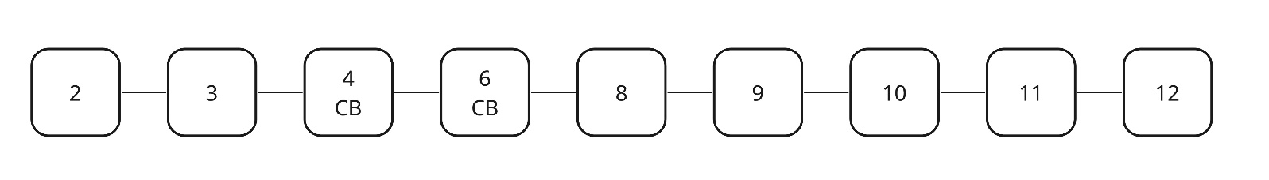

* Мнемоническое название
* Номер
* Номер для отображения

## **7.3 Выбор вагона**

1. Система получает информацию о вагоназ из АСУ Экспресс (Справка о наличии мест на заданный поезд (TrainPlaces))
2. Система группирует вагоны по классу Купе и СВ. Внутри классов вагоны упорядочены по возрастанию номеров.
3. Данные о вагоне, которые отображает Система:
   1. Номер вагона
   2. Тип вагона (Купе или СВ)
   3. Класс обслуживания (например, 2Ф, 2Т, 1Б)
   4. Количество свободных мест
   5. Минимальная и максимальная цена
   6. Услуги из списка:
      1. Кондиционер
      2. Биотуалет
      3. Женское/Мужское купе
      4. Wi-Fi
      5. Питание
      6. Вагон-ресторан
      7. Мультимедийный портал

### **7.3.1 Структура вагона**

* Номер
* Тип (СВ или Купе)
* Признак синхронизации с АСУ
* Признак доступности на продажу

***Вагон Купе***

* Норме левого верхнего места
* Номер правого верхнего места
* Номер левого нижнего места
* Номер правого нижнего места

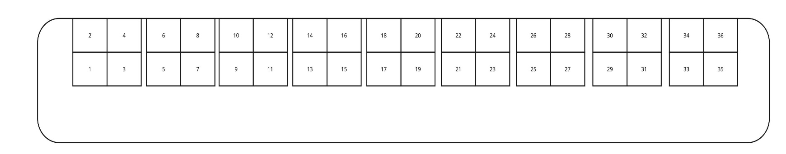

***Вагон СВ***

* Номер левого места
* Номер правого места

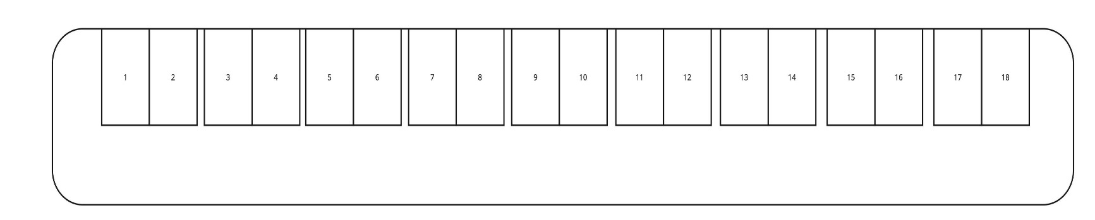

## **7.4 Выбор мест**

1. Клиент выбирает подходящий вагон
2. Система отрисовывает вагон в виде изображения
   1. Система не генерирует структуру вагона динамически, а имеет заранее определенный набор графики для каждого вагона типа Купе и СВ
3. Система подсвечивает на картинке свободные места
4. При наведение на свободное место система показывает его стоимость и признак того верхнее оно или нижнее
   1. Стоимость, полученная в АСУ Экспресс может быть переопределена внутри системы как большую так и в меньшую сторону.
5. Система показывает является ли купе женским, мужским или смешанным
6. Клиент должен сам выбрать все места, Система не делает автоматического интеллектуального подбора наиболее подходящего места.

## **7.5 Заполнение данных о пассажирах**

1. Количество форм для заполнения отображается согласно выбранному на предыдущем шаге количеству мест
2. Для всей покупки обязательно задать телефон для связи и email для электронного чека
3. Поля к заполнению:
   1. Фамилия
   2. Имя
   3. Отчество (опциональное поле)
   4. Пол
   5. Дата рождения
   6. Тип документа (Паспорт РФ, Свидетельство о рождении, Загранпаспорт РФ, Военный билет, Паспорт моряка, Иностранный документ)
   7. Номер документа
4. Должна быть дополнительная возможность добавить одного Малыша до 5 лет без места.
5. Данные о пассажирах не должны отправляться в Систему до того, как Клиент нас согласие на обработку персональных данных
   1. Соглашение дается путем выбора галки “check box”
   2. **Выбор типа поездки**
6. Клиент выбирает походящий для него тип поездки.
   1. Личная
   2. Рабочая
7. При выборе рабочей поездки системой предусмотрена загрузка данных о компании.

**7.6.1 Корпоративные и туристические поездки**

Системой предусмотрено создание корпоративной/туристической поездки посредством массового бронирования мест в вагоне с последующим выставлением счета организации, ответственной за поездку.

* Места в вагоне бронируются на неопределенный срок до осуществления оплаты;
* Бронирование осуществляется по названию юридического лица, воспользовавшегося услугой корпоративной/туристической поездки;
* Для осуществления бронирования не требуется ввод паспортных данных для каждого участника корпоративной/ туристической поездки;
* Для осуществления посадки оформляется посадочный талон с приложением-списком пассажиров, содержащий паспортные данные каждого участника корпоративной/туристической поездки.
* Билет содержит признак коллективной/туристической поездки и сведения о организации, ответственной за поезду;

## **7.7 Маршрут и расписание движения**

Маршрут и расписание движения хранятся в системе АСУ “Экспресс”.

**7.7.1 Управлением маршрутом и расписанием**

Система позволяет создать новый маршрут. Данная функция доступна Администратору системы.

1. Администратор нажимает на кнопку «Создать маршрут».

2. Система генерирует форму создания маршрута, содержащая поля (точка отправления, точка прибытия, дата отправления, дата прибытия, выбор поезда из доступных поездов осуществляющего рейс по создаваемому маршруту, даты действия маршрута (выбор из диапазона дат/ бессрочное), выбор применяемых тарифов).

3. Администратор заполняет вышеперечисленные поля и нажимает на кнопку создать маршрут.

а. Если маршрут уже создан, то Администратору доступна функция редактирования маршрута, а также функция удаления маршрута.

4. Система сохраняет новый маршрут в базе маршрутов.

## **7.8 Заказ**

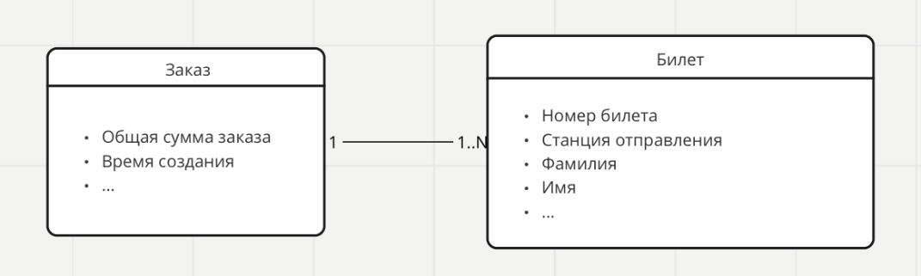

* У одного заказа (покупки) может быть один или несколько билетов
* Некоторые параметры заказа и билетов может редактировать сотрудник

**Параметры заказа**

|  |  |  |  |  |
| --- | --- | --- | --- | --- |
| **Параметр** | **Формат** | **Обязательность** | **Редактируемые сотрудником** | **Поиск для Сотрудника** |
| Сумма заказа | сумма в копейках (целое число) | да |  |  |
| Сумма потраченных баллов | целое число | да |  |  |
| Сумма начисленных баллов | целое число | да |  |  |
| Время создания | с учетом тайм зоны | да |  |  |
| Статус | Бронь / Оплачен / Возврат / Частичный возврат | да |  |  |
| Внешний идентификатор | UUID | да |  | да (точное совпадение) |
| RRN (номер оплаты в Банке) | цифры | нет (обязательный при успешной оплате) |  | да (точное совпадение) |
| Номер заказа в платежной системе | UUID | нет (обязательный при попытке оплаты) |  | да (точное совпадение) |
| Дата экспирации заказа | с учетом тайм зоны | да |  |  |
| телефон | 10 цифр без кода страны | да | да | да (точное совпадение) |
| email | формат email | да | да | да (подстрока) |
| Станция отправления | цифры и буквы | да |  |  |
| Станция назначения | цифры и буквы | да |  |  |
| Плановое дата и время отправления (на момент создания билета) | с учетом тайм зоны | да |  |  |
| Номер поезда | цифры и буквы | да |  |  |
| Тип точки продажи | KASSA, WEBSITE, TRAIN | да |  | да (выбор из списка) |
| Сотрудник или Клиент, создавший заказ | число | да |  | да (выбор из списка заведенных в системе сотрудников) |

**Параметры билета**

|  |  |  |  |  |
| --- | --- | --- | --- | --- |
| **Параметр** | **Формат** | **Обязательность** | **Редактируемое сотрудником** | **Поиск для Сотрудника** |
| **Общие параметры** | | |  |  |
| Номер билета | цифры и буквы | да |  | да (точное совпадение) |
| Стоимость | сумма в копейках (целое число) | да |  |  |
| Статус билета | Бронь / Оплачен / Возврат | да |  | да (точное совпадение) |
| Время покупки | с учетом тайм зоны | да |  | да (интервал дат) |
| **Параметры поездки** | | |  |  |
| Станиця отправления | цифры и буквы, пробел, дефис | да |  | да (точное совпадение) |
| Станция назначения | цифры и буквы, пробел, дефис | да |  | да (точное совпадение) |
| Плановое дата и время отправления (на момент создания билета) | с учетом тайм зоны | да |  | да (интервал дат) |
| Плановое дата и время назначения (на момент создания билета) | с учетом тайм зоны | да |  | да (интервал дат) |
| Номер поезда | цифры и буквы | да |  | да (выбор из списка) |
| Номер вагона | цифры | да | да (выбор из списка) | да (выбор из списка) |
| Номер места | цифры | да | да (выбор из списка) | да (выбор из списка) |
| Класс обслуживания | цифры и буквы | да | да (выбор из списка) | да (выбор из списка) |
| **Параметры Пассажира** | | |  |  |
| Фамилия | русские буквы, английские буквы, пробел, дефис | да | да | да (подстрока) |
| Имя | русские буквы, английские буквы, пробел, дефис | да | да | да (подстрока) |
| Отчество | русские буквы, английские буквы, пробел, дефис | нет | да | да (подстрока) |
| Пол | Мужской или Женский | да | да |  |
| Дата Рождения | день, месяц, год | да | да |  |
| Тип документа | перечисление | да | (выбор из списка) | да (точное совпадение) |
| Паспорт | 4 цифры и 6 цифр, пробел (пример: 4607 123456) | да (один из) | да | да (точное совпадение) |
| Свидетельство о рождении | английские буквы I, V, русские буквы, цифры, пробел, дефис (пример: VIII-ЫП-111111) |
| Загранпаспорт РФ | 2 цифры и 7 цифр (пример, 12 1234567) |
| Военный билет | 2 русские буквы и 6-7 цифр без пробелов |
| Паспорт моряка | 7 цифр без пробелов |
| Иностранный документ | Страна выдачи и номер документа (любые символ |

## **7.9 Оплата билетов**

1. После выбора билетов и заполнения данных о пассажирах Клиент нажимает кнопку “Оплатить”
2. Браузер шлет запрос в систему для того, чтобы отобразить клиенту то количество баллов лояльности, которое у него есть
   1. Система должна учитывать, что только определенную часть суммы можно оплачивать баллами
3. Система узнает точное количество баллов в CRM (запрос “Информация о баллах”)
4. Система возвращает максимальное количество баллов к использованию
5. Клиент нажимает кнопку купить
   1. По умолчанию клиент использует максимальное возможное количество баллов
   2. Клиент в праве отказаться использовать баллы
6. Браузер отправляет запрос в систему на покупку
7. Система бронирует билет в АСУ Экспресс
   1. Время брони должны быть больше времени жизни заказа интернет эквайринга банка ВТБ.
   2. Предлагаемое значение времени брони - 1 час
   3. В случае возникновения ошибок система будет снимать бронь досрочно (Альтернативные сценарии оплаты билетов)
8. Система списывает выбранное количество баллов лояльности в CRM системеи начисляет баллы лояльности соответствующе входным данным (Запрос “Списание и получение баллов”)
9. Система регистрирует заказ в интернет эквайринге Банка ВТБ (запрос “Регистрация заказа (register.do))
   1. Время жизни заказа настраивается в интернет эквайринг Банка ВТБ и составляет 20 минут
   2. Система передает email клиента в Банк ВТБ для последующей отправки чека на него
10. Интернет эквайринг Банка ВТБ возвращает ответ, содержащий ссылку на платежную страницу
    1. Возможные способы оплаты настраиваются в интернет эквайринге Банка ВТБ (для Системы не имеет значение каким способом был оплачен заказ)
    2. Система использует стандартную платежную страницу интернет эквайринга Банка ВТБ в дизайне, предложенным банком
11. Система перенаправляет страницу браузера клиента на платежную форму ВТБ
    1. Перенаправление осуществляется в том же окне
    2. Перенаправление осуществляется с помощью редиректа (http code 302)
12. Клиенту отображается форма оплаты банка ВТБ
13. Клиент вводит карточные данные или использует альтернативные способы оплаты, которые предоставляет Банк ВТБ
14. Браузер отправляет данные об оплате в Банк ВТБ напрямую, минуя использование Системы
15. Банк ВТБ производит списание денег с карты клиента и перевод их на счет Мегаполиса
    1. Поступление денег на счет Мегаполиса происходит с определенной задержкой
    2. Система не может повлиять на скорость поступления денег на счет Мегаполиса
16. Банк ВТБ отправляет запрос в провайдера ОФД для генерации чека
    1. Система не принимает участие в генерации ОФД чека
    2. За своевременную генерацию чека отвечает Банк ВТБ
    3. За доставку чека Клиенту отвечает провайдер ОФД
    4. Запрос на отправку чека из Банка в провайдера ОФД может происходить асинхронно и чек может придти Клиенту после формирования билета
17. Провайдер ОФД отправляет чек на email клиента
18. После оплаты (как успешной так и не успешной) Банк ВТД возвращает пользователя в систему с помощью редиректа (http code 302)
19. Браузер отображает финальную страницу
    1. На странице присутствуют данные об оплате
       1. Сумма
       2. Валюта
       3. RRN
       4. Терминал
       5. Код авторизации в Процессинге
       6. Маскированный номер карты (если оплата была по карте)
    2. На странице присутствует ссылка для скачивания билета
       1. Страница должна иметь уникальный номер в формате UUID (который невозможно подобрать перебором)
       2. Ссылка на билет работает в течение 30 минут
20. Система проверяет статус заказа в Банке ВТБ (запрос “Получение статуса заказа (getOrderStatusExtended.do))
21. Система сохраняет результаты по заказу
22. Система отправляет Клиенту письмо с вложенным билетом
23. Система отправляет в АСУ Экспресс уведомление о том, что билет был куплен
24. При условии успешной оплаты пассажиром полной стоимости билета (без списания баллов в CRM) и при условии, что не был осуществлен возврат билета, после окончания поездки Клиенту осуществляется начисление баллов в CRM, пропорционально потраченной сумме на приобретение билета(-ов).

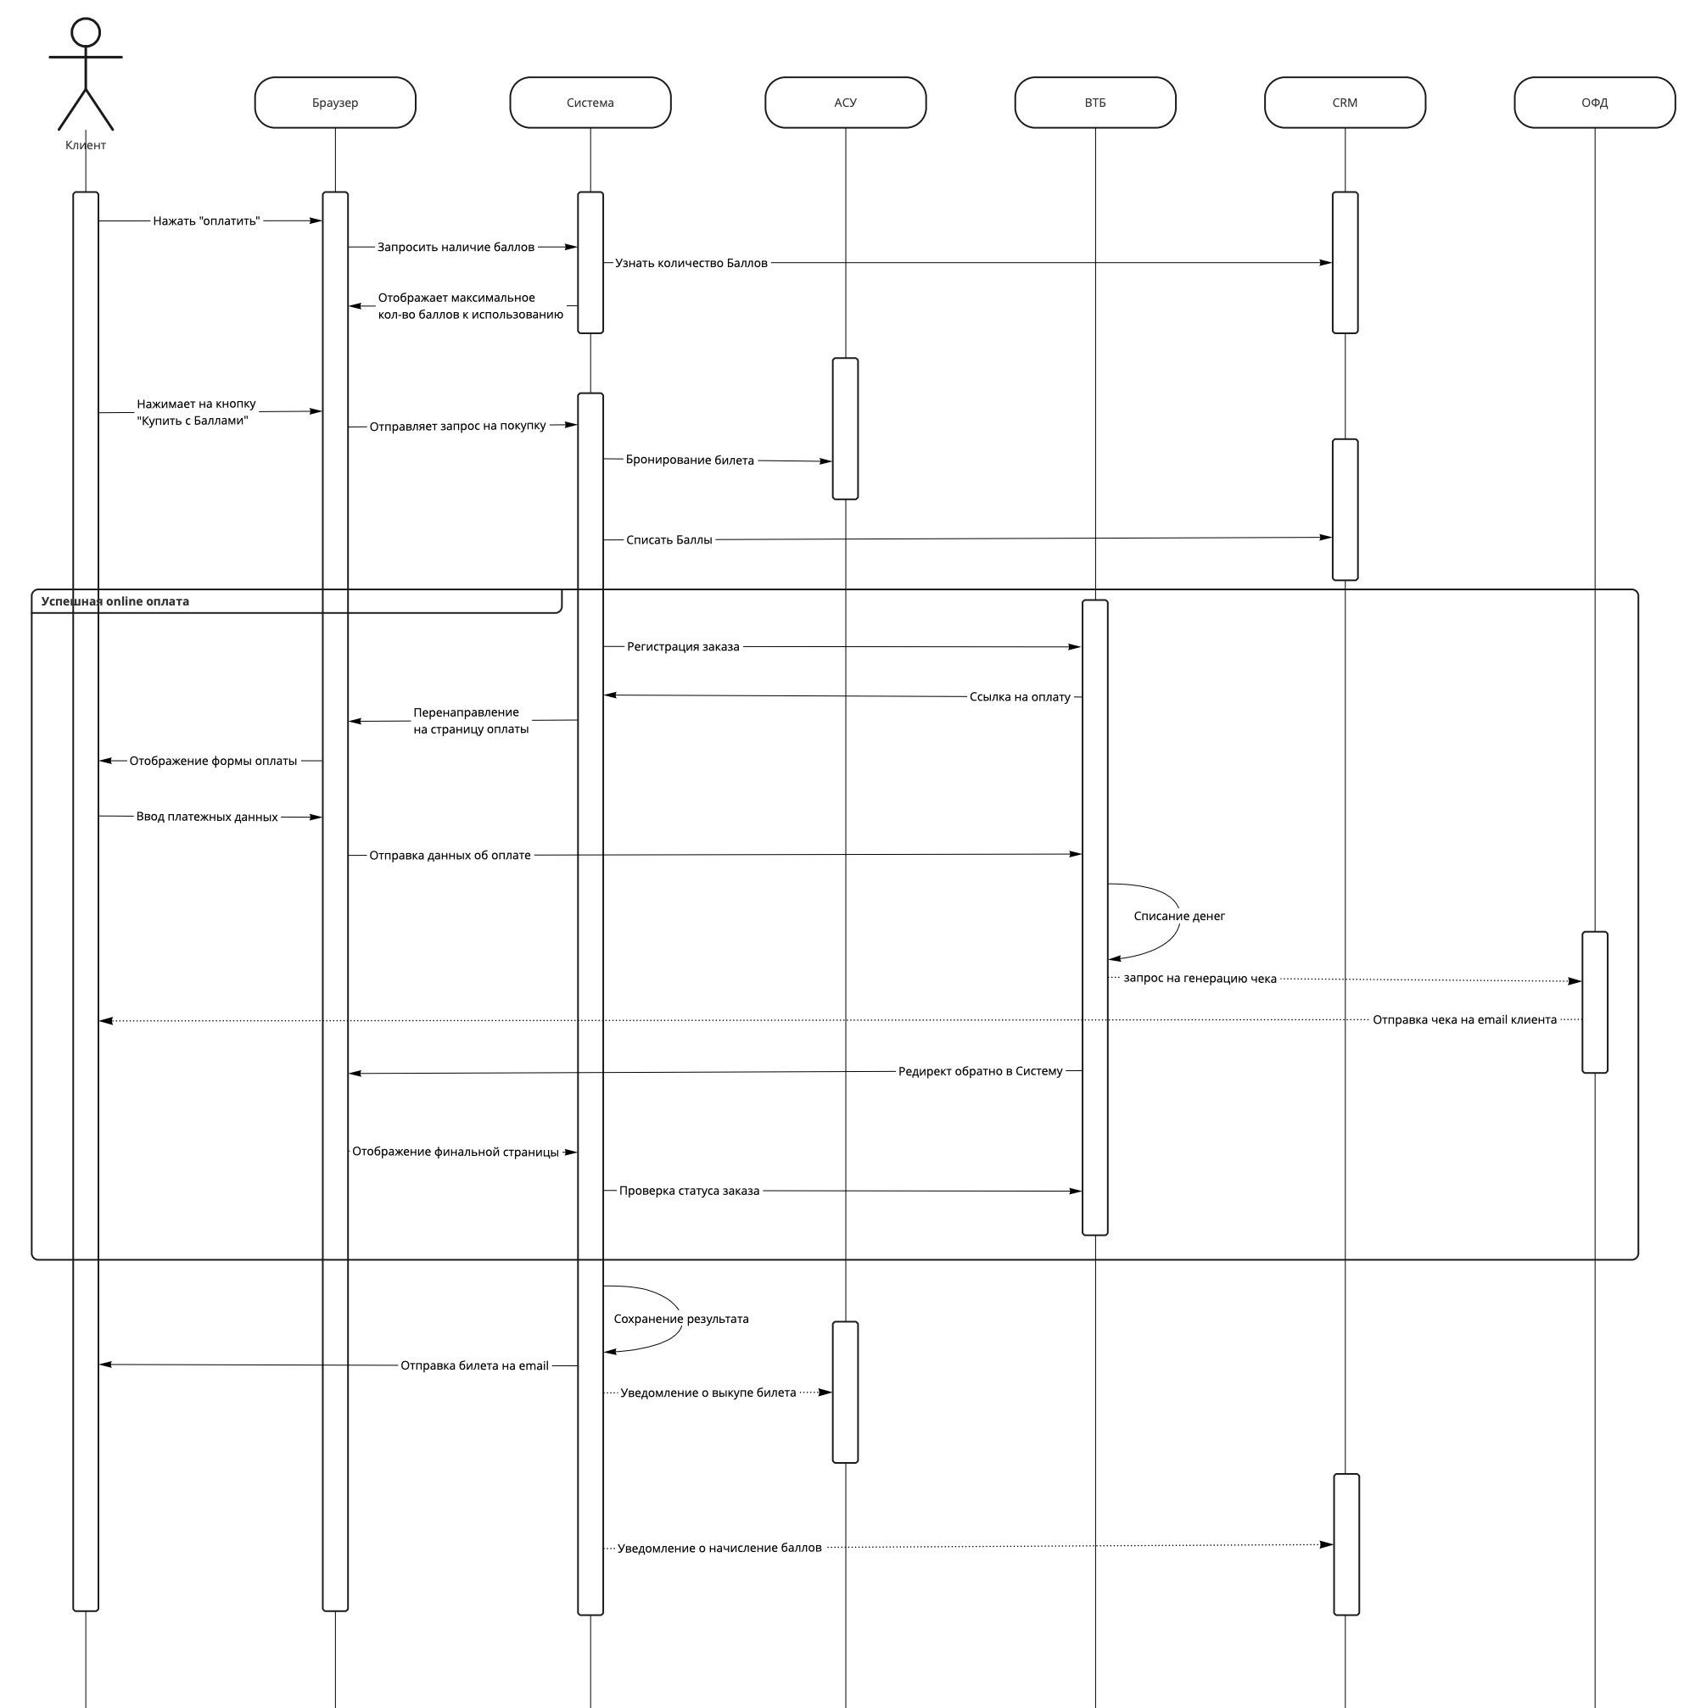

### **Альтернативные сценарии оплаты билетов**

**1) Не прошел запрос на получений количества баллов**

Клиенту отображается 0 баллов

**2) Не прошел запрос на бронирование билетов**

Клиенту отображается ошибка с просьбой повторить попытку оплаты

**3) Не прошел запрос на списание баллов**

Клиенту отображается ошибка с просьбой повторить попытку оплаты

**4) Не прошел запрос на регистрацию заказа**

Клиенту отображается ошибка с просьбой повторить попытку оплаты

**5) Не произошел возврат клиента в Систему после оплаты**

Система периодически проверяет заказы, которые не завершены более 30 минут и по каждому такому заказу выполняет следующие действия:

* Возврат баллов
* Возврат денежных средств (запрос “Возврат денежных средств (refund.do))
  + Возврат необходимо делать только после проверки статуса заказа, если он на самом деле был оплачен
  + В рамках этого запроса Банк ВТБ должен выпустить чек отмены через провайдера ОФД
* Снятие бронирования билета

**6) Не прошел запрос о выкупе билета**

Система должна пытаться отправить запрос несколько раз в течении 12 часов.

В случае если все попытки оказываются не успешными, система должна отправить email ответственному сотруднику Мегаполиса.

* 1. **Возврат билетов**

1. После успешной оплаты купленные билеты отображаются в личном кабинете Клиента в разделе «Билеты».

2. Браузер отображает Клиенту структуру билета, отражающую данные о купленных билетах (поезд, дата отправления, номер брони, класс вагон, паспортные данные пассажира).

* 1. Напротив каждого купленного билета браузер отображает кнопку «Отменить билет».

1. Клиент нажимает на кнопку «Отменить билет». Система направляет заявку на возврат билета в установленном порядке.

Альтернативный вариант.

Клиент обращается в кассу Мегаполис для осуществления процедуры возврата билета

# **8. Платежная страница**

* Платежная страницы выполнена в дизайне Банка с логотипом компании Мегаполис

# **Управление ценой билетов**

Система позволяет редактировать цену каждого места в любом вагоне.

Интервал дат может быть привязан к тарифам.

|  |  |  |
| --- | --- | --- |
| **Параметр** | **Формат** | **Обязательность** |
| Мнемоническое название интервала дат | Строка | да |
| Дата начала действия цены | YYYY-MM-DD HH:MM | да |
| Дата окончания действия цены | YYYY-MM-DD HH:MM | да |
| Дата создания интервала дат | YYYY-MM-DD HH:MM | да |

Так и тарифы могут быть привязаны к интервалу дат.

|  |  |  |
| --- | --- | --- |
| **Параметр** | **Формат** | **Обязательность** |
| Название | Строка | да |
| Дата создания тарифа | YYYY-MM-DD HH:MM | да |

Следовательно связь между тарифом и интервалом будет многие ко многим.

|  |  |  |
| --- | --- | --- |
| **Параметр** | **Формат** | **Обязательность** |
| Номер интервала дат (ссылка на интервал дат) | Число | да |
| Номер тарифа (ссылка на тариф) | Число | да |

Цены привязаны к совокупности тарифа и интервала дат

|  |  |  |
| --- | --- | --- |
| **Параметр** | **Формат** | **Обязательность** |
| Идентификатор поезда | Строка | да |
| Номер вагона | Строка | да |
| Номер места в вагоне | Строка | да |
| Базовая цена (в копейках) | Число | да |
| Номер совокупности тарифа и интервала (ссылка на интервал и тариф) | Число | да |
| Тип места | Строка | да |
| Название тарифа | Строка | да |

Функции системы для работы с ценами:

* Создание нового тарифа
* Удаление существующего тарифа(если он ни связан ни с одним интервалом)
* Редактирование существующего тарифа
* Получение тарифа (-ов)
* Создание нового интервала дат
* Редактирование существующего интервала дат
* Удаление интервала дат
* Получение интервала (-ов)
* Создание совокупности интервала и тарифа для дальнейшего его закрепления за конкретной ценой
* Отображение цен за заданные интервал дат (с поиском по Идентификатору поезда, номеру вагона)
* Редактирование отдельной цены
* Добавление цены
* Удаление цены

**9.1 Динамическое управление тарифами.**

Система должна поддерживать матрицу корректирующих коэффициентов, которые влияют на цену билетов.

|  |  |  |  |
| --- | --- | --- | --- |
|  | **0-10%** | **11-90%** | **91-100%** |
| 60-30 | 1 | 1.1 | 1.2 |
| 29-1 | 1.1 | 1.2 | 1.2 |
| 0 | 1.2 | 1.2 | 1.3 |

Система должна позволять добавлять произвольные колонки по проценту заполненности.

Система должна позволять добавлять произвольные строки по количеству дней до отправки поезда.

Система должна контролировать целостность матрицы:

* Не должно быть пропущенных интервалов по дням до отправки
* Не должно быть пропущенных интервалов по процентам заполненности
* Интервалы не должны пересекаться
* Все ячейки должны быть заполнены

1. **Управление поездами**

**Работа с местами и вагонами**

Добавление и изъятие мест должно сопровождаться вызовами соответствующего API АСУ Экспресс во избежание двойных продаж.

Добавление вагонов осуществляется с помощью соответствующего API АСУ Экспресс.

Система позволяет создать новый поезд в Системе. Данная функция доступна Администратору системы.

1. Администратор нажимает на кнопку «Создать поезд».

2. Система генерирует форму создания поезда, содержащая поля (номер поезда, количество вагонов (позволяет выбрать класс СВ/Купе), количество посадочных мест, комментарий (опциональное поле, хранящее общее текстовое описание добавляемого поезда).

а. Форма позволяет редактировать в вагоне количество доступных мест для посадки.

3. Администратор заполняет вышеперечисленные поля и нажимает на кнопку создать поезд.

а. Если поезд уже создан, то Администратору доступна функция редактирования поезда, а также функция удаления поезда.

4. Система сохраняет новый поезд в базе поездов.

Примечание. Система позволяет добавить вагон с присвоением специального статуса: «Не участвует в продажах АСУ Экспресс» с указанием интервала даты действия специального статуса.

1. **Формирование отчетности**

Система должна позволять гибко настраивать финансовые отчеты в формате XML и Excel.

Для этого в системе должен быть предусмотрен интерфейс работы с системным языком SQL для генерации выгрузок Базы Данных.

Для каждого такого SQL запроса должна быть возможность задать мнемоническое имя и набор параметров фильтров (с регулировкой обязательности заполнения).

Администратор, сопровождающий систему, может настроить произвольное количество таких отчетов (но не более 500 штук).

Система должна позволять активировать и деактивировать отчеты.

Система должна хранить на диске все сформированные отчеты в течение 1 года (настаиваемая величина).

Система должна удалять отчеты автоматически, в случае если место на диске закончилось или истек срок хранения отчета.

В последующем финансовый блок выбирает отчет по мнемоническому названию, задает значения преднастроенных фильтров и получает на выход zip архив с отчетом в формате XML и Excel

**Отчеты минцифр**

Отчет минцифр должен быть представлен в виде csv файла

|  |  |  |
| --- | --- | --- |
| **Название колонки** | **Описание** | **Пример** |
| name | Имя | Александр |
| surname | Фамилия | Некрасов |
| patronymic | Отчество | Петрович |
| gender | Пол | М |
| birthday | Дата рождения в формает YYYY-MM-DD | 1965-09-07 |
| citizenship | Гражданство | RUS |
| docType | Тип документа | 0 |
| docNumber | Номер документа | 4009881222 |
| departPlace | Код места отправления | 2006004 |
| arrivePlace | Код места прибытия | 2004001 |
| departDate | Дата отправления | 2022-03-05T00:20+03:00 |
| arriveDate | Дата прибытия | 2022-03-05T08:59+03:00 |
| route | Маршрут | 020У |
| coach | Вагон | 7 |
| places | Место | 18 |
| buyDate | Дата покупки | 2022-03-04T00:20+03:00 |
| registerTimeIS | Дата регистрации | 2022-03-04T00:21+03:00 |
| termNumOrSurname | ФИО или договор | Петрова П.Ю. |
| operationType | Тип операции | 1 |
| operatorId | Идентификатор оператора | 41003 |
| getIVC | IVC | 0 |
| sellIVC | IVC продажи | 0 |
| rank | Ранк |  |
| thread | Нитка | 1 |
| routeType | Тип маршрута | 0 |
| operatorVersion | Версия оператора | 2.0 |
| recType | Тип записи | 1 |
| seatsCount | Количество мест | 1 |

# **API для работы с кассами**

Система предоставляет API для того, чтобы кассы могли интегрироваться с Системой.

* API для бронирования билета на момент оплаты (бронь осуществляется по дате отправке, номеру поезда, номеру места)
* API для внесения данных о купленном билете после успешной оплаты. В данном случае Касса должна предоставить тот же набор данных, что и online покупка билета (см. раздел “Параметры заказа”)
* API для возврата билета (по номеру билета)
* API для получения билета в формате PDF (шаблон билета задается динамически в системе в виде макета html, на основании которого Система генерирует pdf для передачи в кассу)

Кассу можно синтезировать с CRM системой для начисления и списания баллов. В данном случае необходимо напрямую работать с CRM системой.

# **Интеграция с АСУ Экспресс**

В данном разделе описаны только значимые поля API, которые Система будет использовать для взаимодействия с АСУ Экспресс. Целью данного раздела не является полное описания всех возможностей API АСУ Экспресс.

## **13.1 Справка о наличии мест между заданными станциями (Places)**

**Запрос:**

{

"RequestType": "Places",

"PlatformID": 1001,

"StationFrom": "Москва",

"StationTo": "Казань",

"DepDate1": {

"From": "28.10.2021",

"To": "30.10.2021"

},

"FullDay": true,

"DetailNumCars": true,

"ShowWithoutPlaces": true,

"ShowNitka": true,

"ShowDiscounts": false,

"ReturnDelayDisabled": true,

"OnlyInvalid": true,

"OnlyNonRefundable": true,

"FilterL": true,

"FiLterA": true,

"PassengerInfo": [

{

"Tip": "Adult",

"Gender": "F",

"Birthday": "1980-12-12"

}

]

}

**Ответ:**

{

"Response": {

"ResponseType": "Places",

"PassRoute": {

"CodeFrom": "2000000",

"CodeTo": "8000101",

"From": "МОСКВА",

"To": "КАЗАНЬ"

},

"NotAllTrains": true,

"Trains": [

{

"Number": "001А",

"Number2": "001А",

"Type": "СК ФИРМ",

"Route": {

"CodeFrom": "2000000",

"CodeTo": "8000101",

"Station": [

"МОСКВА",

"БЕРЛИН"

]

},

"Departure": {

"Date": "2021-10-30",

"Time": "23:20:00",

"DiffTime": 1,

"LocalDate": "2021-10-30",

"LocalTime": "23:20:00",

"Stop": "00:15:00"

},

"Arrival": {

"Date": "2021-11-02",

"Time": "12:20:00",

"DiffTime": -1,

"LocalDate": "2021-11-03",

"LocalTime": "12:20:00",

"Stop": "00:15:00"

},

"TimeInWay": "24:15:00",

"DepartureTrain": {

"Date": "2021-10-30"

},

"Distance": 840,

"Brand": {

"Name": "САПСАН",

"Code": "4055"

},

"Parom": true,

"Bus": false,

"SetTariffs": "01",

"WayStation": true,

"Comments": [

"ПОЛУЧИТЬ БИЛЕТ НА СТАНЦИИ ОТПРАВЛЕНИЯ НЕЛЬЯ",

"ЗАГРАНПАСПОРТ ОБЯЗАТЕЛЕН"

],

"Categories": [

{

"TrainLG": "001А",

"CarType": "К",

"CarTypeShow": "РИЦ",

"Class": "1Б",

"ClassInfo": {

"Name": "БИЗНЕС",

"NameFull": "СИДЯЧИЙ ВАГОН ПОВЫШЕННОЙ КОМФОРТНОСТИ",

"Y0": true,

"Y3": true,

"Y4": false,

"YA": false,

"YB": false,

"PT": true

},

"ClassInt": "1/2",

"AddSigns": "У0 *Ж",

"Tarif": 4095,

"Tarif2": 5100.1,

"TarifService": 480,

"Carrier": {

"Name": "ДОСС",

"Code": 1

},

"Owner": {

"Type": "РЖД/ОКТ",

"Country": {

"Code": "20",

"Name": "РОССИЯ",

"Mnemo": "РЖД"

},

"Railway": {

"Name": "ОКТЯБРЬСКАЯ",

"Mnemo": "ОКТ"

}

},

"F2": true,

"PayFood": true,

"SelFood": true,

"AddFood": true,

"SelBedding": true,

"SaleOnTwo": true,

"SaleOnFour": true,

"UD": true,

"SellingInternetNo": false,

"MG": true,

"CodeServ": "56",

"GenSubtype": "ЛСТ",

"DerivedClass": true,

"Y2": true,

"Y5": true,

"Y6": true,

"YZ": true,

"YY": true,

"SpecialSale": true,

"PassVok": {

"StationFrom": {

"Code": "2000003"

},

"StationTo": {

"Code": "2060050"

}

},

"EqUKEB": true,

"EqSIOP": true,

"ElReg": true,

"Modificators": {

"Type": "СК",

"Departure": {

"Stop": "00:10:00"

},

"TimeInWay": "36:20:00",

"Arrival": {

"Date": "2021-10-30",

"Time": "16:20:00",

"Stop": "00:10:00",

"LocalDate": "2021-10-30",

"LocalTime": "17:20:00"

},

"DepartureTrain": {

"Date": "2021-10-28"

},

"Distance": 645

},

"Markets": [

10,

49,

50,

245,

1000

],

"Cars": [

{

"Number": "08",

"SubType": "81К",

"NitkaName": "C",

"NitkaType": "БП",

"WM": "М",

"Train2": "002А",

"DepartureTrain": {

"Date": "2021-10-30"

},

"Station": "БРЯНСК",

"Y9": true,

"ReservNumber": "02",

"NonRefunable": false,

"Seats": {

"SeatsUndef": 10,

"SeatsDn": 15,

"SeatsUp": 16,

"SeatsLateralDn": 20,

"SeatsLateralUp": 20,

"FreeComp": 4

}

}

]

}

]

}

]

}

}

## **13.2 Справка о наличии мест на заданный поезд (TrainPlaces)**

**Запрос:**

{

"RequestType": "TrainPlaces",

"PlatformID": 1001,

"StationFrom": "Москва",

"StationTo": "Казань",

"TrainNumber": "002Й",

"DepDate1": {

"From": "28.10.2021",

"To": "30.10.2021"

},

"DetailNumPlaces": true,

"DetailTypePlaces": true,

"DetailCountry": true,

"ShowWithoutPlaces": true,

"ShowNitka": true,

"ShowDiscounts": true,

"ReturnDelayDisabled": true,

"OnlyNonRefundable": true,

"OnlyInvalid": true,

"FilterL": true,

"FiLterA": true,

"PassengerInfo": [

{

"Tip": "Adult",

"Gender": "F",

"Birthday": "1980-12-12"

}

]

}

**Ответ:**

{

"Response": {

"ResponseType": "TrainPlaces",

"PassRoute": {

"CodeFrom": "2000000",

"CodeTo": "8000101",

"From": "МОСКВА",

"To": "КАЗАНЬ"

},

"Trains": [

{

"Number": "001А",

"Number2": "001А",

"Type": "СК ФИРМ",

"Route": {

"CodeFrom": "2000000",

"CodeTo": "8000101",

"Station": [

"МОСКВА",

"БЕРЛИН"

]

},

"Departure": {

"Date": "2021-10-30",

"Time": "23:20:00",

"DiffTime": 2,

"LocalDate": "2021-10-30",

"LocalTime": "23:20:00",

"Stop": "00:15:00"

},

"Arrival": {

"Date": "2021-11-01",

"Time": "12:20:00",

"DiffTime": -1,

"LocalDate": "2021-11-03",

"LocalTime": "12:20:00",

"Stop": "00:15:00"

},

"TimeInWay": "124:15:00",

"DepartureTrain": {

"Date": "2021-10-30"

},

"Distance": 840,

"Brand": {

"Name": "САПСАН",

"Code": "4055"

},

"Parom": true,

"Bus": false,

"SetTariffs": "01",

"WayStation": true,

"Comments": [

"ПОЛУЧИТЬ БИЛЕТ НА СТАНЦИИ ОТПРАВЛЕНИЯ НЕЛЬЯ",

"ЗАГРАНПАСПОРТ ОБЯЗАТЕЛЕН"

],

"Categories": [

{

"TrainLG": "001А",

"CarType": "КУПЕ",

"CarTypeShow": "РИЦ",

"Class": "1Б",

"ClassInfo": {

"Name": "БИЗНЕС",

"Y0": true,

"Y3": true,

"Y4": false,

"YA": false,

"YB": false,

"PT": true

},

"ClassInt": "1/2",

"AddSigns": "У0 *Ж",

"Tarif": 4095,

"Tarif2": 5100.1,

"TarifService": 480,

"TarifBillet": 2000,

"TarifPlac": 2095,

"State": [

{

"StateName": "РЖД",

"DistanceState": 250,

"TarifState": 1025.5

}

],

"Carrier": {

"Name": "ДОСС",

"Code": 1

},

"Owner": {

"Type": "РЖД/ОКТ",

"Country": {

"Code": 20,

"Name": "РОССИЯ",

"Mnemo": "РЖД"

},

"Railway": {

"Name": "ОКТЯБРЬСКАЯ",

"Mnemo": "ОКТ"

}

},

"F2": true,

"PayFood": true,

"SelFood": true,

"AddFood": true,

"SelBedding": true,

"SaleOnTwo": true,

"SaleOnFour": true,

"UD": true,

"SellingInternetNo": false,

"MG": true,

"CodeServ": "56",

"GenSubtype": "ЛСТ",

"DerivedClass": true,

"Y2": true,

"Y5": true,

"Y6": true,

"YZ": true,

"YY": true,

"SpecialSale": true,

"PassVok": {

"StationFrom": {

"Code": "2000003"

},

"StationTo": {

"Code": "2060050"

}

},

"EqUKEB": true,

"EqSIOP": true,

"ElReg": true,

"Modificators": {

"Type": "СК",

"Departure": {

"Stop": "00:10:00"

},

"TimeInWay": "36:20:00",

"Arrival": {

"Date": "2021-10-30",

"Time": "16:20:00",

"Stop": "00:10:00",

"LocalDate": "2021-10-30",

"LocalTime": "17:20:00"

},

"DepartureTrain": {

"Date": "2021-10-30"

},

"Distance": 645

},

"Markets": [

10,

49,

50,

245,

1000

],

"Cars": [

{

"Number": "08",

"SubType": "81К",

"NitkaName": "C",

"NitkaType": "БП",

"WM": "М",

"Train2": "002А",

"DepartureTrain": {

"Date": "2021-10-30"

},

"Station": "БРЯНСК",

"Y9": true,

"ReservNumber": "02",

"NonRefunable": false,

"Seats": {

"SeatsUndef": 10,

"SeatsDn": 15,

"SeatsUp": 16,

"SeatsLateralDn": 20,

"SeatsLateralUp": 20,

"FreeComp": 4

},

"TypePlaces": "В",

"Places": "001,003Ц,005,009Ж,013"

}

]

}

]

}

]

}

}

## **13.3 Справка о маршруте движения поезда (TrainRoute – G18)**

**Запрос:**

{

"RequestType": "TrainRoute",

"TrainNumber": "002Й", // Номер поезда

"Station": "КАЗАНЬ", // Станция следования

"Date": "2021-10-30", // Дата отправления

}

**Ответ:**

{

"Header": {...},

"Result": "OK",

"Response": {

"ResponseType": "TrainRoute",

"Train": {

"Number": "001Э",

"DepDate": "2021-11-24",

"Route": {

"CodeFrom": "2034130",

"CodeTo": "2000002",

"Stations": [

"ВЛАДИВОСТ",

"МОСКВА ЯР",

"ТАШКЕНТ"

]

},

"LocalTime": false,

"FirmTrain": true,

"MotorTarif": false,

"SpeedTrain": "СК"

},

"Routes": [

{

"Title": "ОСНОВНОЙ МАРШРУТ",

"Route": [

{

"CodeFrom": "2034130",

"CodeTo": "2000002",

"Stations": [

"ВЛАДИВОСТ",

"МОСКВА ЯР",

"БЕРЛИН"

]

}

],

"Stop": [

{

"Station": "МОСКВА",

"Code": "2000000",

"ArvTime": "15:40:00",

"WaitingTime": "00:15:00",

"DepTime": "15:55:00",

"DiffTime": 7,

"Sign": "ТЕХСТОЯНИКА",

"Days": 3,

"Distance": 750,

"TailForward": true,

"InvertingTrain": true

}

]

}

]

}

}

# **Интеграция с Эквайрингом ВТБ**

В данном разделе описаны только значимые поля API, которые Система будет использовать для взаимодействия с Эквайрингом ВТБ. Целью данного раздела не является полное описания всех возможностей API Эквайринга ВТБ.

## **14.1 Регистрация заказа (register.do)**

**Запрос:**

{

"userName":"name",

"password":"password",

"returnUrl":"https://somereturnurl.com"

"amount": 3300,

"currency":643,

"description":"test description1",

"email":"mail@mail.ru",

"phone":"+79817909655",

"language":"en",

"jsonParams": {

"ticketNumber":123

},

"loyaltyBonusAmount":0

}

**Ответ:**

{

"result": {

"orderId": "12345678-919f-70ab-8960-3bf000a880bc",

"formUrl": "https://ecommerce.radarpayments.com/payment/merchants/ecom/payment.html?mdOrder=12345678-919f-70ab-8960-3bf000a880bc&language=en"

}

}

## **14.2 Получение статуса заказа (getOrderStatusExtended.do)**

**Запрос:**

{

"userName":"name",

"password":"password",

"language": "en",

"orderId": "047043d4-919f-70ab-8960-3bf000a880bc"

}

**Ответ:**

{

"result": {

"errorCode": "0",

"errorMessage": "Success",

"orderNumber": "5000",

"orderStatus": 2,

"actionCode": 0,

"actionCodeDescription": "",

"amount": 3300,

"currency": "643",

"date": 1647706497463,

"orderDescription": "test description1",

"ip": "95.22.43.253",

"merchantOrderParams": [

{

"name": "browser_language_param",

"value": "ru"

},

{

"name": "ticketNumber",

"value": "123"

},

{

"name": "phone",

"value": "+79817909655"

},

{

"name": "browser_os_param",

"value": "WINDOWS"

},

{

"name": "browser_version_param",

"value": "99.8.4844.74"

},

{

"name": "user_agent",

"value": "Mozilla/5.0 (Windows NT 10.0; Win64; x64) AppleWebKit/537.36 (KHTML, like Gecko) Chrome/99.8.4844.74 Safari/537.36"

},

{

"name": "browser_name_param",

"value": "CHROME"

}

],

"transactionAttributes": [],

"attributes": [

{

"name": "mdOrder",

"value": "047043d4-919f-70ab-8960-3bf000a880bc"

}

],

"cardAuthInfo": {

"maskedPan": "444455**3333",

"expiration": "202412",

"cardholderName": "NAAMMMEE",

"approvalCode": "123456",

"pan": "444455**3333"

},

"authDateTime": 1647706978230,

"terminalId": "47237697",

"authRefNum": "675634404291",

"paymentAmountInfo": {

"paymentState": "DEPOSITED",

"approvedAmount": 3300,

"depositedAmount": 3300,

"refundedAmount": 0

},

"bankInfo": {

"bankCountryCode": "UNKNOWN",

"bankCountryName": "&ltUnknown&gt"

}

}

}

## **14.3 Возврат денежных средств (refund.do)**

**Запрос:**

{

"userName":"name",

"password":"password",

"amount": "50",

"language": "en",

"orderId": "047043d4-919f-70ab-8960-3bf000a880bc"

}

**Ответ:**

{

"result": {

"errorCode": "0",

"errorMessage": "Success"

}

}

# **Интеграция с CRM**

В данном разделе описаны только значимые поля API, которые Система будет использовать для взаимодействия с CRM. Целью данного раздела не является полное описания всех возможностей API CRM.

Далее в запросах RegKey - ключ, выданный CRM для взаимодействия с API

## **15.1 Информация о баллах**

**Запрос:**

https://moscow.marketingcrm.online/cashapi/getcard/?key=RegKey&number=+79115353535  
*number может представлять как номер телефона в базе CRM, так и номер карты

**Ответ:**

{

"status": "ok",

"first_name": "Максим",

"last_name": "Максим",

"phone": "9817909653",

"card_number": "5007398",

"balance": "100",

"check_summ": 45,

"check_count": 9,

"average_check": 5,

"last_date": "08.04.2022 01:59",

"message": "",

"accounts": {

"-1": "100"

}

}

## **15.2 Информация о подсчете баллов по сумме заказа**

**Запрос:**

https://moscow.marketingcrm.online/cashapi/calculatebonus/?key=RegKey&number=+79115353535&order_summ=500&order_pay_bonus=100&order_pay_money=500

**Ответ:**

OK{

"status": "ok",

"max_spend": "100",

"bonus_summ": 50,

"card_summ": 50

}

## **15.3 Списание и получение баллов**

**Запрос:**

https://moscow.marketingcrm.online/cashapi/payorder/?key=RegKey&number=+79115353535&order_summ=500&order_pay_bonus=0&order_pay_money=500

**Ответ:**

OK{

"status": "ok",

"bonus_summ": 50,

"card_summ": "150",

"code": "4f22b31cc5ca85371e9f8b9281ae59e8f44265663674e1923129b5b0a9cf5176"

}

## **15.4 Возврат баллов**

**Запрос:**

https://moscow.marketingcrm.online/cashapi/rollback/?key=RegKey&code=4f22b31cc5ca85371e9f8b9281ae59e8f44265663674e1923129b5b0a9cf5176

**Ответ:**

{

"status": "ok",

"card_summ": "150"

}